Wijziging Peilbesluit Eiland van Schalkwijk
Het algemeen bestuur van Hoogheemraadschap De Stichtse Rijnlanden, gelezen het voorstel van het college d.d. 24 februari 2026 met nummer DM 2084376;

Gelet op:

- artikel 2.41 van de Omgevingswet;
- artikel 2.22 tot en met 2.24 van de Omgevingsverordening provincie Utrecht;
- artikel 77 van de Waterschapswet;
Overwegende dat:

Het waterschap naar aanleiding van het uitvoeren van de maatregelen uit het Raamwaterplan Eiland van Schalkwijk voor de wijziging van het watersysteem in de deelgebieden Kanaalzone en Pothoek en het actualiseren van het peilbesluit de aanpassing van de peilen dient vast te leggen in een wijziging van het peilbesluit;

Besluit:
Artikel I
Het peilbesluit Eiland van Schalkwijk wordt als volgt gewijzigd:

A. In artikel 1 ‘Gebied’ wordt de bij het besluit behorende kaart ‘Peilbesluitkaart Eiland van Schalkwijk’ (d.d. 1 juli 2025) vervangen door ‘Peilbesluitkaart Eiland van Schalkwijk’ (d.d. 3 november 2025) [dit moet zijn: d.d. 4 februari 2026].

B. Artikel 3 ‘Peilen’, lid 1 ‘Peilgebieden met een zomer- en winterpeil’ wordt als volgt gewijzigd:
- Peilgebied PG0006 met zomerpeil 1,10 m t.o.v. NAP en winterpeil 0,80 m t.o.v. NAP wordt in deze tabel gewijzigd in peilgebied EVS_024 met zomerpeil 1,20 m t.o.v. NAP en winterpeil 1,00 m t.o.v. NAP (de code van het peilgebied en het zomer- en winterpeil veranderen).
- Peilgebied PG0008 met zomerpeil 1,20 m t.o.v. NAP en winterpeil 1,00 m t.o.v. NAP wordt in deze tabel gewijzigd in peilgebied EVS_049 met zomerpeil 1,20 m t.o.v. NAP en winterpeil 1,10 m t.o.v. NAP (de code van het peilgebied en het zomer- en winterpeil veranderen).
- Peilgebied PG0010 met zomerpeil 1,65 m t.o.v. NAP en winterpeil 1,45 m t.o.v. NAP wordt in deze tabel gewijzigd in peilgebied EVS_047 met zomerpeil 1,70 m t.o.v. NAP en winterpeil 1,60 m t.o.v. NAP (de code van het peilgebied en het zomer- en winterpeil veranderen).
- Peilgebied PG0021 met zomerpeil 1,40 m t.o.v. NAP en winterpeil 1,20 m t.o.v. NAP wordt in deze tabel gewijzigd in peilgebied EVS_048 met zomerpeil 1,40 m t.o.v. NAP en winterpeil 1,30 m t.o.v. NAP (de code van het peilgebied en het zomer- en winterpeil veranderen).
- Peilgebied PG0155 met zomerpeil 0,50 m t.o.v. NAP en winterpeil 0,30 m t.o.v. NAP wordt in deze tabel gewijzigd in peilgebied EVS_034 met zomerpeil 0,65 m t.o.v. NAP en winterpeil 0,55 m t.o.v. NAP (de code van het peilgebied en het zomer- en winterpeil veranderen).
- Peilgebied PG0160 met zomerpeil 0,50 m t.o.v. NAP en winterpeil 0,30 m t.o.v. NAP wordt in deze tabel gewijzigd in peilgebied EVS_033 met zomerpeil 0,45 m t.o.v. NAP en winterpeil 0,35 m t.o.v. NAP (de code van het peilgebied en het zomer- en winterpeil veranderen).
- Peilgebied PG0163 met zomerpeil 1,00 m t.o.v. NAP en winterpeil 0,80 m t.o.v. NAP wordt in deze tabel gewijzigd in peilgebied EVS_045 met zomerpeil 1,00 m t.o.v. NAP en winterpeil 0,90
- m t.o.v. NAP (de code van het peilgebied en het winterpeil veranderen).
- Peilgebied PG0169 met zomerpeil 0,75 m t.o.v. NAP en winterpeil 0,55 m t.o.v. NAP wordt in deze tabel gewijzigd in peilgebied EVS_046 met zomerpeil 0,70 m t.o.v. NAP en winterpeil 0,60 m t.o.v. NAP (de code van het peilgebied en het zomer- en winterpeil veranderen).
- Peilgebied PG0645 met zomerpeil 0,45 m t.o.v. NAP en winterpeil 0,25 m t.o.v. NAP wordt in deze tabel gewijzigd in peilgebied EVS_035 met zomerpeil 0,45 m t.o.v. NAP en winterpeil 0,35 m t.o.v. NAP (de code van het peilgebied en het winterpeil veranderen).
- Peilgebied PG0149L met zomerpeil 0,65 m t.o.v. NAP en winterpeil 0,50 m t.o.v. NAP wordt uit deze tabel verwijderd (het peilgebied wordt ingetrokken en het gebied wordt toegevoegd aan peilgebied EVS_041).
- Peilgebied PG0150 met zomerpeil 1,05 m t.o.v. NAP en winterpeil 0,85 m t.o.v. NAP wordt uit deze tabel verwijderd (het peilgebied wordt ingetrokken en het gebied wordt toegevoegd aan peilgebied EVS_037).
- Peilgebied PG0151 met zomerpeil 1,40 m t.o.v. NAP en winterpeil 1,20 m t.o.v. NAP wordt uit deze tabel verwijderd (het peilgebied wordt ingetrokken en het gebied wordt toegevoegd aan peilgebied EVS_037).
- Peilgebied PG0159 met zomerpeil 0,60 m t.o.v. NAP en winterpeil 0,40 m t.o.v. NAP wordt uit deze tabel verwijderd (het peilgebied wordt ingetrokken en het gebied wordt toegevoegd aan peilgebied EVS_033).
- Peilgebied PG0153 met zomerpeil 1,65 m t.o.v. NAP en winterpeil 1,45 m t.o.v. NAP wordt uit deze tabel verwijderd (de code van het peilgebied, het type peilbeheer en het peil veranderen).
- Peilgebied PG0165 met zomerpeil 2,00 m t.o.v. NAP en winterpeil 1,80 m t.o.v. NAP wordt uit deze tabel verwijderd (de code van het peilgebied, het type peilbeheer en het peil veranderen).
- Peilgebied PG0166 met zomerpeil 2,70 m t.o.v. NAP en winterpeil 2,75 m t.o.v. NAP wordt uit deze tabel verwijderd (de code van het peilgebied, het type peilbeheer en het peil veranderen).
- Peilgebied PG0656 met zomerpeil 1,30 m t.o.v. NAP en winterpeil 1,00 m t.o.v. NAP wordt uit deze tabel verwijderd (de code van het peilgebied, het type peilbeheer en het peil veranderen).
- De code van peilgebied PG0654 met zomerpeil 0,60 m t.o.v. NAP en winterpeil 0,50 m t.o.v. NAP wordt gewijzigd in EVS_044 (het peil blijft ongewijzigd).

C. Artikel 3 ‘Peilen’, lid 2 ‘Peilgebieden met een vast peilbeheer’ wordt als volgt gewijzigd:
- Peilgebied PG1191 met vast peil 1,60 m t.o.v. NAP wordt in deze tabel gewijzigd in peilgebied EVS_023 met vast peil van 1,90 m t.o.v. NAP (de code van het peilgebied en het peil veranderen).
- De code van peilgebied PG0148 met vast peil 0,10 m t.o.v. NAP wordt gewijzigd in EVS_038 (het peil blijft ongewijzigd).
- De code van peilgebied PG1083 met vast peil -0,40 m t.o.v. NAP wordt gewijzigd in EVS_039 (het peil blijft ongewijzigd).
- De code van peilgebied PG0149H met vast peil 0,50 m t.o.v. NAP wordt gewijzigd in EVS_041 (het peil blijft ongewijzigd).
- De code van peilgebied PG0652 met vast peil 0,20 m t.o.v. NAP wordt gewijzigd in EVS_043 (het peil blijft ongewijzigd).
- Peilgebied EVS_032 met vast peil van 0,70 m t.o.v. NAP wordt toegevoegd aan deze tabel.
- Peilgebied EVS_042 met vast peil van 0,45 m t.o.v. NAP wordt toegevoegd aan deze tabel.

D. Artikel 3 ‘Peilen’, lid 3 ‘Peilgebieden met flexibel peilbeheer’ wordt als volgt gewijzigd:
- De code van peilgebied PG0005 met bovenpeil 2,20 m t.o.v. NAP wordt gewijzigd in EVS_022 (het peil blijft ongewijzigd).
- Peilgebied EVS_025 met bovenpeil van 2,75 m t.o.v. NAP, zonder onderpeil, wordt toegevoegd aan deze tabel.
- Peilgebied EVS_026 met bovenpeil van 2,00 m t.o.v. NAP, zonder onderpeil, wordt toegevoegd aan deze tabel.
- Peilgebied EVS_027 met bovenpeil van 1,45 m t.o.v. NAP, zonder onderpeil, wordt toegevoegd aan deze tabel.
- Peilgebied EVS_028 met bovenpeil van 1,40 m t.o.v. NAP, zonder onderpeil, wordt toegevoegd aan deze tabel.
- Peilgebied EVS_029 met bovenpeil van 1,15 m t.o.v. NAP, zonder onderpeil, wordt toegevoegd aan deze tabel.
- Peilgebied EVS_030 met bovenpeil van 1,75 m t.o.v. NAP, zonder onderpeil, wordt toegevoegd aan deze tabel.
- Peilgebied EVS_031 met bovenpeil van 1,10 m t.o.v. NAP, zonder onderpeil, wordt toegevoegd aan deze tabel.
- Peilgebied EVS_036 met bovenpeil van 0,70 m t.o.v. NAP, zonder onderpeil, wordt toegevoegd aan deze tabel.
- Peilgebied EVS_037 met bovenpeil van 1,20 m t.o.v. NAP, zonder onderpeil, wordt toegevoegd aan deze tabel.
- Peilgebied EVS_040 met bovenpeil van 0,60 m t.o.v. NAP, zonder onderpeil, wordt toegevoegd aan deze tabel.
Artikel II
Deze wijziging treedt in werking met ingang van de achtste dag na bekendmaking van de vaststelling van dit peilbesluit door het algemeen bestuur van het waterschap.
Vastgesteld in de openbare vergadering van het algemeen bestuur van 20 mei 2025.

J.C.H. Haan, Voorzitter
F.H.M. Apeldoorn, Secretaris

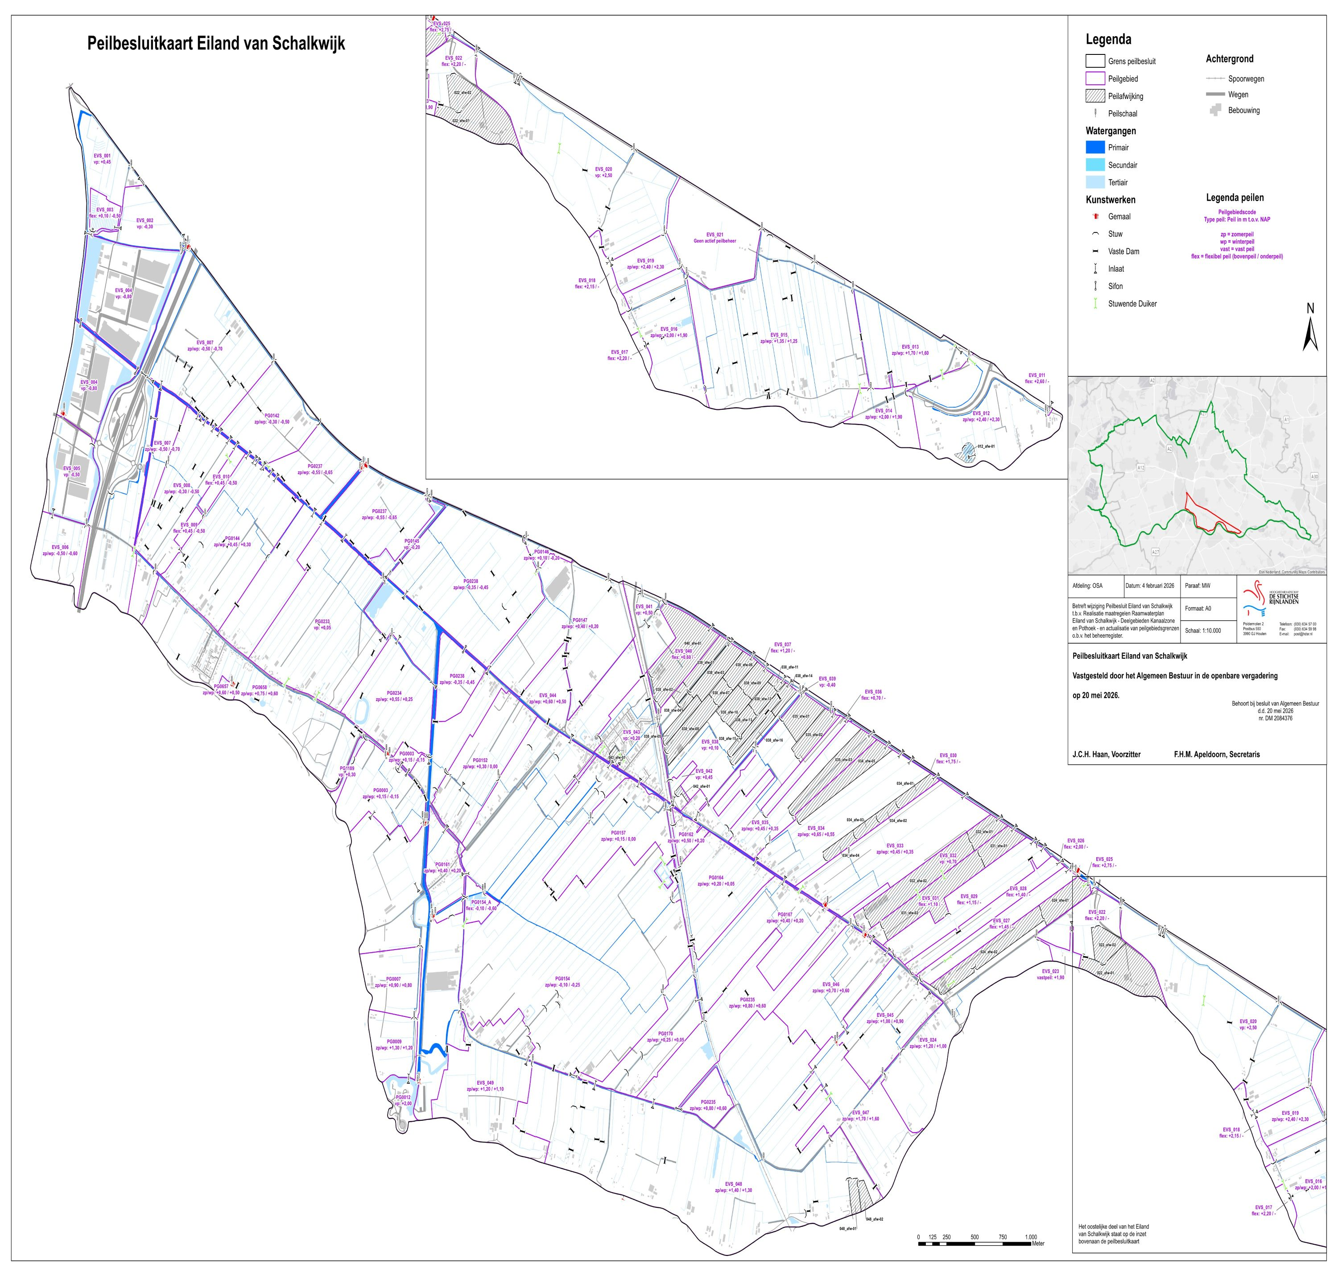

Vaststelling wijziging peilbesluit Eiland van Schalkwijk
Het college van dijkgraaf en hoogheemraden van het waterschap maakt bekend dat op 20 mei 2026 door het algemeen bestuur van het waterschap de wijziging van het peilbesluit Eiland van Schalkwijk is vastgesteld.

Korte omschrijving peilbesluit
In een peilbesluit staat welk waterpeil het oppervlaktewater in een bepaald gebied heeft. Het waterschap heeft de inspanningsverplichting om dit peil te handhaven. Bij dit besluit gaat het om de wijziging van het Peilbesluit Eiland van Schalkwijk, gelegen in de gemeenten Houten en Wijk bij Duurstede in de provincie Utrecht.

Door uitgevoerde maatregelen uit het Raamwaterplan Eiland van Schalkwijk (2015) verandert het watersysteem. Hierdoor worden de waterpeilen ook gewijzigd.

Omdat de planvorming voor het raamwaterplan per deelgebied wordt uitgewerkt, wordt ook het peilbesluit per deelgebied vernieuwd. In deze wijziging van het peilbesluit worden de deelgebieden Pothoek en Kanaalzone geactualiseerd. Alle peilgebieden in deze gebieden zijn getoetst aan het huidige beleid en er is een passend peil gekozen conform de beleidsnota Peilbeheer 2019.

Tijdens de inspraakperiode zijn vijf zienswijzen binnengekomen. Deze zienswijzen zijn samen met de reactie van het waterschap opgenomen in het inspraakrapport (zie bijlage). De zienswijzen hebben geleid tot aanpassingen van het peilbesluit. Zo is het peil in peilgebieden EVS_048 en EVS_049 met 5 cm verhoogd ten opzichte van het ontwerp, is het bovenpeil in peilafwijkingen 048_afw-01 en 048_afw-02 verhoogd en is de toelichting op het peilbesluit is op twee punten aangevuld, om meer duidelijkheid te geven over weidevogels in het gebied en over de argumentatie om peilgebieden PG0006 en PG0656 samen te voegen en gemaal De Heul te verwijderen.

Stukken inzien
U kunt het besluit inclusief bijlagen van 5 juni 2026 tot en met 16 juli 2026 inzien op de website van het waterschap: www.destichtserijnlanden.nl/actueel/bekendmakingen en www.hdsr.nl/eilandvanschalkwijk.

Beroep na vaststelling
Belanghebbenden kunnen van 5 juni 2026 tot en met 16 juli 2026, beroep instellen bij de rechtbank Midden Nederland, locatie Utrecht, postbus 16005, 3500 DA te Utrecht. Voor het indienen van beroep wordt griffierecht geheven. Het beroepschrift moet ondertekend zijn en ten minste bevatten: naam en adres van de indiener, datum, een omschrijving van het besluit waartegen het beroep is gericht en de gronden van het beroep. U kunt ook digitaal beroep instellen bij de rechtbank via www.rechtspraak.nl. Kijk op de genoemde site voor de precieze voorwaarden.

Het instellen van beroep heeft geen schorsende werking op het besluit. Door het indienen van een verzoek om een voorlopige voorziening kan worden verzocht het besluit te schorsen. Het verzoek kan worden ingediend bij de Voorzieningenrechter bij voornoemde rechtbank. Ook hiervoor is griffierecht verschuldigd.

Inwerkingtreding
Dit besluit treedt in werking op de achtste dag na deze bekendmaking.

Informatie
Meer informatie over het peilbesluit staat op de site van het waterschap, klik hiervoor op de link www.hdsr.nl/eilandvanschalkwijk. Voor meer informatie over het peilbesluit kunt u contact opnemen met Ben Jonkman, projectleider planvorming en peilbesluiten, via 06 5524 0561of e-mail ben.jonkman@hdsr.nl.

Houten, 4 juni 2026

